Skispass für kleine Schneehasen und Schneetiger!!
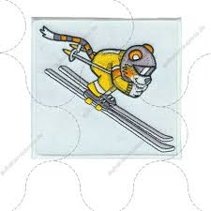
Kennenlern- und Schnuppertag für
Kinder von 4 bis 6 Jahren
im Fichtlpark (Hochficht)
Am
30.12.2019
An diesem Tag können die Kids spielerisch die ersten
Erfahrungen mit dem „rasanten“ Sportgerät machen,
während die Eltern selbst ein paar Schwünge ziehen,
sich einen Kaffee schmecken lassen oder durch die Winterlandschaft spazieren können!!

Genauere Informationen und Anmeldung bei
Karl und Daniela Maydl
Tel: 08535/695
0170 76 67 76 3

www.dav-rainding.de

